注意：如果发现运算符为I应为∩。
1．设
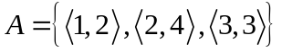
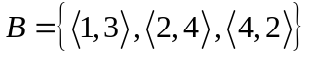
求，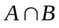，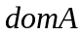，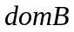，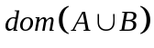，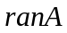，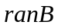，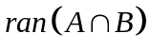，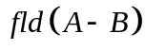.
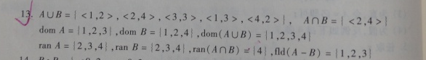
2．设和为上的关系，证明： 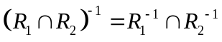

3. 课本p189习题第15题

